5 光的反射
[学习目标]
- 了解光在物体表面可以发生反射；
- 掌握光的反射定律，利用光的反射定律解决实际问题；
- 知道镜面反射和漫反射的相同点和不同点；
- 光的反射定律的理解，并会相关作图；

- 光在传播的过程中，遇到两种介质交界面(或物体表面)时，有一部分光返回原来的介质中的现象叫做光的反射。
- 光的反射定律：
- 入射光线、反射光线、法线同在同一个平面内(共面)；
- 反射光线、入射光线分别位于法线的两侧(分居)；
- 反射角等于入射角(等角)
- 光反射时，若光逆着原来反射光线的方向照射到反射面上，则反射光线逆着原来的入射光线照射出去。这说明，光路是可逆的。
- 反射面是光滑平面，光线平行反射的叫镜面反射；如镜子、平静的水面等；镜面反射遵循光的反射定律。
- 照射在粗糙表面上的光向各个方向反射的现象叫漫反射。当一束平行的入射光线射到粗糙的表面时，表面会把光线向着四面八方反射，所以入射线虽然互相平行，由于各点的方向不同，造成反射光线向不同的方向无规则地反射，这种反射称之为“漫反射”。很多物体，如植物、墙壁、衣服等，其表面粗看起来似乎是平滑，但用放大镜仔细观察，就会看到其表面是凹凸不平的，所以本来是平行的太阳光被这些表面反射后，弥漫地射向不同方向。
- 镜面反射和漫反射都遵循光的反射定律；当平行光照射时，镜面反射的反射光仍然是平行，而漫反射的反射光线是发散的，向各个方向都有。

- 光的反射
- 光的反射现象
定义：光从一种物质射到另一种物质的表面时，有一部分光返回到原来物质中传播的现象叫做光的反射。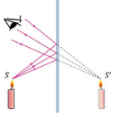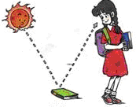
说明：我们能够看见不发光的物体，就是因为物体发射的光进入了我们的眼睛。
- 光的反射定律
一点 | 入射点 | 光线射到镜面上的点，用“O”表示。 | 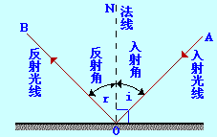
三线 | 法线 | 通过入射点，垂直于镜面的直线，用虚线表示如图ON
三线 | 入射光线 | 射到反射面上的光线，如图AO。
三线 | 反射光线 | 被反射面反射后的光线，如图中的OB。
两角 | 入射角 | 入射光线与法线的夹角，如图所示“i”
两角 | 反射角 | 反射光线与法线的夹角，如图所示“r”。
- 说明：
- 入射角和反射角分别是指，入射光线和法线的夹角，反射光线和法线的夹角。不能误认为是光线和平面镜的夹角。
- 法线不是光线，是反射光线与入射光线夹角的角平分线。法线是过入射点垂直平面镜的虚线，是为了研究问题方便引入的。
- 当入射光线垂直射向镜面时，反射光线垂直返回，入射角、反射角均为0°。
- 光路的可逆性：在反射现象中，光路是可逆的。
- 要点二、探究光的反射规律
1、实验探究
- 提出问题：光在反射时遵循什么规律？(反射光沿什么方向射出)
- 实验器材：激光笔、白色硬纸板、平面镜、量角器等。
- 实验步骤：
①把一个平面镜放在水平桌面上，再把一张纸板ENF竖直地立在平面镜上，纸板上的直线ON垂直于镜面，如图甲所示：
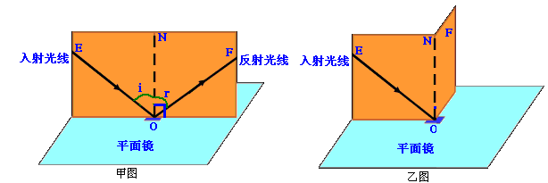
②在纸板上画出两条入射光线，用激光笔沿入射光线射入，找到对应的反射光线。
③观察两组反射光线和入射光线，猜想反射光线和入射光线的位置关系：
a、反射光线、入射光线和镜面的夹角相等；
b、反射光线和入射光线关于法线对称。
④把纸板NOF向前折或向后折如图乙，观察还能看到反射光线吗？
⑤取下纸板，用量角器测量角i和r。
表格：
实验次序 | 角i | 角r
第一次 | 45º | 45º
第二次 | 60º | 60º
- 实验结论：
①反射光线与入射光线、法线在同一平面内——三线共面
②反射光线和入射光线分居法线的两侧——法线居中
③反射角等于入射角——两角相等
- 实验注意点
- 把纸板NOF向前折或向后折，观察不到反射光线，证明三线共面；通过测量比较入射角和反射角的
- 大小关系可以证明反射角等于入射角；反射光线和入射光线对称，并且对称还意味着分居法线两侧。
- 反射定律是用来确定反射光线位置的，对应每一条确定的入射光线而言，反射光线是唯一的。
- 如果光线垂直射向平面镜，入射角为0º，反射角为0º，入射光线、反射光线、法线重合。
- 反射现象中，光路是可逆的。
让光逆着原来反射光线的方向射到平面镜，那么，它被反射后逆着原来的入射光的方向射出。如下图所示：
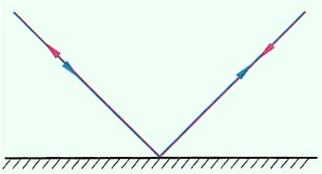
- 镜面反射与漫反射
- 镜面反射：平面镜的表面平整、光洁，当平行光射到平面镜上时，反射光线也是平行的，这种反射叫做镜面反射，这时，如果你的眼睛不在反射光的方向上，镜面看上去就是黑的。
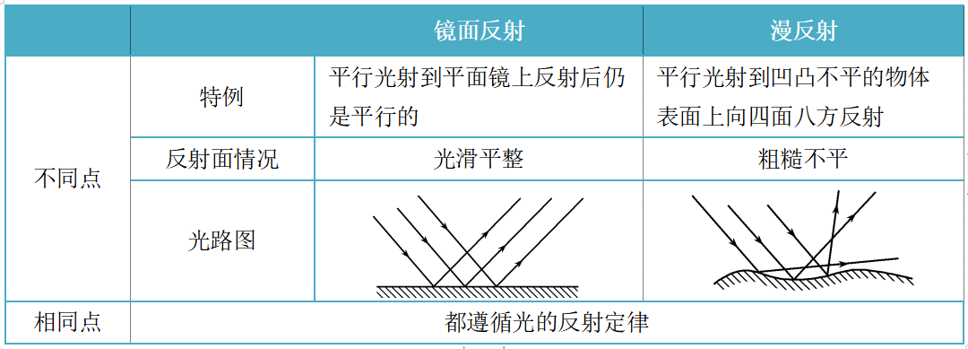
- 漫反射：而白纸表面相对粗糙，当平行光照在白纸上时，虽然每一条光线都遵循光的反射定律，但由于纸的表面凹凸不平，反射光就会杂乱无章地射向不同的方向，这种反射叫作漫反射。正是借助漫反射，我们才能在各个方向都看见本身不发光的物体。
- 镜面反射和漫反射的相同点：都是反射现象，都遵守反射定律；
- 镜面反射和漫反射的不同点：反射面不同（一个光滑，一个粗糙），一个方向的入射光，镜面反射的反射光只射向一个方向（刺眼）；而漫反射射向四面八方；（下雨天向光走走暗处，背光走要走亮处，因为积水发生镜面反射，地面发生漫反射，电影屏幕粗糙、黑板要粗糙是利用漫反射把光射向四处，黑板上“反光”是发生了镜面反射）

知识点一：光的反射
【探究重点】
- 定义：光从一种物质射到另一种物质的表面时，有一部分光返回到原来物质中传播的现象叫做光的反射。
- 说明：我们能够看见不发光的物体，就是因为物体发射的光进入了我们的眼睛
【例题精讲】
- (2020•郑州模拟)下列现象与光学知识对应不正确的是( )
A．影子的形成——光的直线传播 B．“海市蜃楼”的形成﹣﹣光的反射
C．湖水中青山的倒影﹣﹣平面镜成像 D．雨后天空出现彩虹﹣﹣光的色散
【答案】B。
【解析】光在自然界中存在三种光现象：
在日常生活中，小孔成像、影子的形成等都表明光在同一种均匀介质中是沿直线传播的；
当光照射到物体界面上时，有一部分光被反射回来发生反射现象，例如：平面镜成像、水中倒影等；
当光从一种介质斜射入另一种介质时，传播方向的会偏折，发生折射现象，如：看水里的鱼比实际位置浅、彩虹等。
A.影子是由于光沿直线传播形成的；光沿直线传播过程中，遇到不透明的物体不能继续沿原路传播，在不透明物体的后面就出现一片较暗的区域，这就是不透明物体的影子。故A正确；
B.海市蜃楼是光在不均匀空气中发生折射形成的，不是光的反射形成的。故B错误；
C.湖水中青山的倒影属于平面镜成像，由光的反射形成。故C正确；
D.雨过天晴时，常在天空出现彩虹，这是太阳光通过悬浮在空气中细小的水珠折射而成的，白光经水珠折射以后，分解成7种色光，这种现象叫做光的色散现象，即雨后的天空出现彩虹是由光的色散形成的。故D正确。
【巩固训练】
- (2019湖北武汉)在武汉举行的第七届世界军人运动会上，马拉松和公路自行车比赛将在东湖绿道上进行。如图所示，在平静的水面，美丽的东湖绿道和它的倒影相映成趣，倒影形成的原理是( )
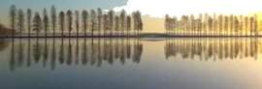
A．光的直线传播 B．光的反射 C．光的折射 D．光的色散
【答案】B
【解析】光线传播到两种介质的表面上时会发生光的反射现象，例如水面上出现岸上物体的倒影、平面镜成像、玻璃等光滑物体反光都是光的反射形成的。 平静的水面相当于平面镜，东湖绿道的倒影属于平面镜成像，是由于光的反射形成的。
知识点二：反射定律
【探究重点】
- 在反射现象中，反射光线、入射光线和法线都在同一平面内，反射光线、入射光线分居法线两侧，反射角等于入射角。
- 说明：(1)法线不是光线，是反射光线与入射光线夹角的角平分线。
(2)当入射光线垂直射向镜面时，反射光线垂直返回，入射角、反射角均为0°。
【例题精讲】
- 光的反射定律：反射光线与入射光线、法线在同一平面上，反射光线与入射光线分居______两侧，反射角______入射角。光路是可逆的。漫反射和_____反射一样遵循光的反射定律。
【答案】法线，等于.镜面.
【解析】光的反射定律：反射光线与入射光线、法线在同一平面上，反射光线与入射光线分居法线两侧，反射角等于入射角。光路是可逆的。漫反射和镜面反射一样遵循光的反射定律。
【巩固训练】
- 光与镜面成30°角射在平面镜上，反射角是( )
A. ${30}^{∘}$ B. ${60}^{∘}$ C. ${70}^{∘}$ D. ${90}^{∘}$
【答案】B
【解析】光与镜面成30°角射在平面镜上，其入射角为90°-30°=60°，则反射角也是60°。
知识点三：镜面反射和漫反射
【探究重点】
- 镜面反射：平行光照射到光滑物体的表面上发生反射后，反射光线仍然平行的反射现象叫镜面反射。
- 漫反射：平行光束照在粗糙物体的表面上会把光线向着四面八方反射的现象叫漫反射。
【例题精讲】
- 风吹树叶“沙沙”响，是由于风吹动树叶 而发出的声音，人们能够分别出树上小鸟与知了的叫声，是因为它们的 不同，能够从不同方向看到美丽的小鸟是因为太阳光在小鸟身上发生 (选填“镜面反射”，“漫反射”)。
【答案】振动；音色；漫反射
【解析】(1)刮风时，风吹树叶的哗哗声，是因为树叶的振动产生声音的；
(2)人们能够分别出树上小鸟与知了的叫声，即使其所发出的音调、响度相同，其音色也是不同的，故人们可以分辨出它们的声音，主要是因为它们发出的声音的音色不同；
(3)我们能从不同方向看到本身不发光的物体，是因为光在物体表面上发生了漫反射，反射光线射向各个方向的缘故。
【巩固训练】
- 一束光线与平面镜的夹角为35°，此时入射角为____度；反射角为_____度；我们能从教室的不同方向看到黑板上的粉笔字，是因为光经过黑板的粉笔字发生了____反射的缘故。
【答案】55 55 漫
【解析】[1][2]一束光线与平面镜的夹角为35°，此时入射角为90°-35°=55°；根据平面镜反射定律可知，反射角等于入射角，即55°。
[3]反射包括镜面反射和漫反射，它们都遵守光的反射定律；我们能从不同方向看到本身不发光的物体，是因为光在物体表面上发生了漫反射，反射光线射向各个方向的缘故；则我们能从教室的不同方向看到黑板上的粉笔字，是因为光经过黑板的粉笔字字发生了漫反射的缘故。
知识点四：探究光的反射定律
【探究重点】
- 把纸板NOF向前折或向后折，观察不到反射光线，证明三线共面；通过测量比较入射角和反射角的大小关系可以证明反射角等于入射角；反射光线和入射光线对称，并且对称还意味着分居法线两侧。
- 反射定律是用来确定反射光线位置的，对应每一条确定的入射光线而言，反射光线是唯一的。
- 如果光线垂直射向平面镜，入射角为0º，反射角为0º，入射光线、反射光线、法线重合。
【例题精讲】
- 为了“探究光反射时的规律”，实验小组的同学选用了平面镜、纸板、激光器和几种不同颜色的笔，依据教材设计了如图所示的实验。
次数 | ∠i | 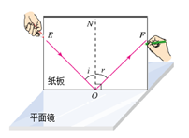  ∠r
1 | 70° | 70°
2 | 45° | 45°
3 | 30° | 30°
(1)实验中还需要的器材是 。
(2)实验中为了使光线能在纸板上显示出来，方便实验研究，你该采取的操作是 。
A．向纸板喷烟或雾 B．使光束垂直纸板射到O点 C．使光束贴着纸板射到O点
(3)改变光束入射的角度，多做几次，换用不同颜色的笔记录每次光的径迹．取下纸板，测量ON两侧的∠i和∠r，将数据记录在上表中，根据数据得出的结论是 。
(4)若将一束光贴着纸板沿FO方向射到O点，光将沿图中的OE方向射出，因为在反射现象中， 。
【答案】(1)量角器；(2)C；(3)反射角等于入射角；(4)光路可逆
【解析】(1)为了测量入射角和反射角的大小，还需要的测量工具是量角器。
(2)此实验为了使光线能在纸板上显示出来，你该采取的操作是使激光紧贴纸板面入射，即选项C的说法符合题意。
(3)根据表中的数据可以得出的结论：在光的反射现象中，反射角等于入射角。
(4)让光线逆着FO的方向射向镜面，会发现反射光线沿着OE方向射出，该现象说明在反射时，光路是可逆的。
【巩固训练】
- 如图是探究“光反射时的规律”的实验装置图。把平面镜放在水平桌面上，再把一张可以沿ON向前或向后折的纸板竖直地立在平面镜上，纸板上的ON垂直于镜面。一束红光贴着纸板沿EO射到O点，光将沿OF方向射出，如果把纸板ON的右半边向后折，反射光线将 (选填“存在”或“不存在”)；如果一束蓝光沿原FO方向射到O点，它反射后沿 方向射出。
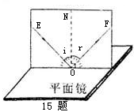
【答案】存在；OE
【解析】一束红光贴着纸板沿EO射到O点，光将沿OF方向射出，如果把纸板ON的右半边向后折，反射光线不能显示，但是确实存在。当纸板在同一平面上时，既能看到反射光线，又能看到入射光线。实验也说明反射光线、入射光线、法线在同一平面内。(2)光的反射中光路是可逆的。从EO入射，从OF反射；从FO入射，从OE反射。
知识点五：光的反射作图
【探究重点】
- 反射光线和入射光线分居法线的两侧——法线居中
- 反射角等于入射角——两角相等
【例题精讲】
- 如图所示，一束光斜射到平面镜上，请画出AO的反射光线，并标明入射角、反射角的大小。
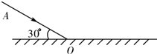
【答案】
【解析】第一步：根据法线垂直平面镜，做出法线；
第二步：确定入射角的大小，入射光线与镜面的夹角是30°，所以入射角是60°。
第三步：根据反射定律，反射角等于入射角也为60°。如下图所示：
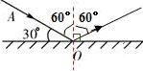
【巩固训练】
- 根据图所给出的条件，分别画出反射光线、入射光线，平面镜的位置。
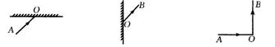
【答案】
【解析】根据光的反射定律作图(1)过入射点O作垂直镜面的法线ON，标出入射光线AO与法线的夹角α即入射角，画反射光线OB，使∠NOB=∠α，并标上箭头，标出反射角α。(2)过反射点O作垂直镜面的法线ON，根据入射角等于反射角画出入射光线AO。(3)作∠AOB的角平分线即法线ON，过O点作ON的垂线即平面镜。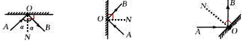

- 如图所示现象中是由于光的反射形成的是( )
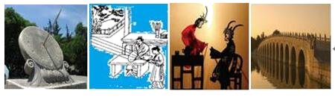
A.我国古代利用日晷晷针影子变化计时B．我国古人利用冰透镜向日取火
C．古老的民间艺术“皮影戏” D．卢沟桥在水中的“倒影”
【答案】D．
【解析】(1)光在同种、均匀、透明介质中沿直线传播，产生的现象有小孔成像、激光准直、影子的形成、日食和月食等；(2)光线传播到两种介质的表面上时会发生光的反射现象，例如水面上出现岸上物体的倒影、平面镜成像、玻璃等光滑物体反光都是光的反射形成的；
(3)光线在同种不均匀介质中传播或者从一种介质进入另一种介质时，就会出现光的折射现象，例如水池底变浅、水中筷子变弯、海市蜃楼、凸透镜成像等都是光的折射形成的．
A．我国古代利用日晷晷针影子变化计时是利用了沿直线传播，故与题意不符；
B．冰透镜向日取火利用了凸透镜对光的会聚作用，属于光的折射，故与题意不符；
C．皮影戏中影子的形成说明光是沿直线传播的，由于光的直线传播，被物体挡住后，物体后面就会呈现出阴影区域，就是影子，故与题意不符；
D．平静水面上卢沟桥的倒影，属于平面镜成像，是由于光的反射形成的，符合题意．
- （2019•淄博）小明在湖边树萌下乘凉，想到了所学的物理知识。其中合理的是（ ）
A．树下的圆形光斑，是光沿直线传播形成的 B．看到池水“变”浅，是光的反射引起的
C．水中出现树的倒影，水中的“树”比岸上的树小 D．阳光中的紫外线可以灭菌，也可以用来遥控
【答案】A。
【解析】A、浓密的树荫下出现很多圆形的光斑，这是由于光的直线传播引起的。故A合理；
B、池水看起来比实际浅，这是由于光的折射引起的。故B错误；
C、水中出现树的倒影，是平面镜成像现象，水中的“树”是岸上的树的虚像，两者大小相等。故C错误；
D、紫外线具有杀菌作用，遥控器利用的是红外线。故D错误。
- 生活中常见到各种光现象，其中属于光的反射现象的是( )
A．透过树丛的光 B．海市蜃楼
C．手影 D．水中倒影
【答案】D
【解析】A、透过树丛的光是由于光沿直线传播形成的，不符合题意；B、海市蜃楼是一种由光的折射产生的现象，是由于空气的密度不均匀而引起的，不符合题意；C、手影光是沿直线传播形成的，不符合题意；D、水中的“倒影”，属于平面镜成像，是由于光的反射形成的，符合题意；故选D。
- 光线射到水平放置的平面镜上与镜面成60°角，当入射角增加5°后，则( )
A．反射光线与入射光线的夹角为10°
B．反射光线与入射光线的夹角为65°
C．反射角为35°
D．反射角为65°
【答案】C
【解析】根据光的反射定律，入射光线与镜面的夹角为60°，则入射角为90°-60°=30°，反射角等于入射角也等于30°；当入射角增大5°时，则入射角变为30°+5°=35°，根据光的反射定律，反射角等于入射角，所以反射角也变为35°。则反射光线与入射光线的夹角为70°，选项C正确。
- 雨后的夜晚，当你迎着月光走在有积水的路上，为了避让水洼，应走“较暗”的地面。这是因为光在( )
A．地面发生镜面反射 B．地面发生漫反射
C．地面不发生反射 D．水面发生漫反射
【答案】B
【解析】迎着月光走，月光经积水水面发生镜面反射，进入人的眼睛反射光线多，人感觉积水面亮；而地面发生漫反射，有很少的光线进入人的眼睛，人感觉地面黑，所以为了避让水洼，应走“较暗”的地面，故选B。
- 如图所示，若要让反射光射中目标，在激光笔不动的情况下，可将平面镜( )
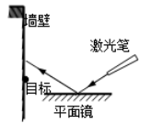
A．竖直向下移动 B．竖直向上移动
C．水平向右移动 D．水平向左移动
【答案】A
【解析】A、将平面镜竖直向下移动一段距离，则入射光线方向不变，入射点向左边移动，则反射光线也向左移动，光斑会向下移动，能中目标，故A符合题意。B、将平面镜竖直向上移动一段距离，则入射光线方向不变，入射点向右移动，则反射光线也向右移动，光斑会向上移动，不能中目标，故B不符合题意。C、将平面镜水平向右移动一段距离，入射光线不变，则反射光线也不会改变，不能中目标，故C不符合题意。D、将平面镜水平向左移动一段距离，入射光线不变，则反射光线也不会改变，不能中目标，故D不符合题意。故选A。
- (2019河南)由于光在电影屏幕上发生________，所以人们能从不同方向看到屏幕上的像．小明想用一块平面镜使水平面成30°角的太阳光竖直射入井中(如图所示)，则反射光线与入射光线的夹角为______。
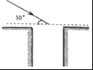
【答案】漫反射；120°．
【解析】(1)银幕是凹凸不平的，平行光线入射到粗糙的银幕上，反射光线射向四面八方，进入不同方向的人的眼睛，不同方向的人们都能看到．因此光在银幕上发生漫反射；
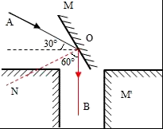
(2)由于反射光线竖直射入井内，过入射点O竖直向下做出反射光线OB；然后作∠AOB的角平分线即为法线(ON)．
由图知：反射光线和入射光线的夹角∠AOB=30°+90°=120°；
则反射角∠BON=∠AOB=×120°=60°。作图如下：
- 如图所示，一条光线AO射到放在空气中的玻璃球上，O为入射点。玻璃球的球心为O′，又知AO和OO′之间成120°，那么这条光线的入射角为______。
【答案】60°
【解析】如下图所示，玻璃球的球心为O′，OO′和过O点的切线垂直，则OO′即为入射点的法线。由∠AOO′=120°，可得∠AOB=180°-120°=60°，这光线的入射角为60°。
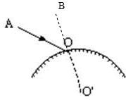
- 我们在教室的各个方向都能看到黑板上的字，这是光照到字表面发生了 反射现象；而学习或工作用的台灯上有一个灯罩(如图所示)，其中作用是利用光的 反射将光线尽量集中到需要照射的地方，因此灯罩内表面应尽量 (填“光滑”或“粗糙”)。
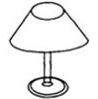
【答案】漫；镜面；光滑
【解析】我们在教室的各个方向都能看到黑板上的字，这是因为字的表面是粗糙的，光照到字表面发生了漫反射的缘故。台灯上有一个灯罩，灯罩内部，比较光滑，其中作用是利用光的镜面反射将光线尽量集中到需要照射的地方。
- 有一光电控制液面高度的仪器，它是通过光束在液面上的反射光线射到光电屏上的光斑的位置来判断液面高低的．如图所示，一束光与液面的夹角为40°，则反射角的大小是 ；当入射光方向不变时，光电屏上的光斑S向左移动时，说明液面在 (选填“上升”或“下降”)。这时光的反射角是 。
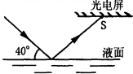
【答案】50°；上升；50°
【解析】(1)因为入射光线与界面夹角为40°，所以入射角等于90°-40°=50°；又因为光反射时，反射角等于入射角，故反射角等于50°。
(2)光电屏上的光斑S向左移动时，由于入射角不变，所以反射光线与原来的反射光线平行，所以液面上升，如图所示，此时反射角还是50°。
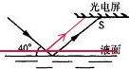
- 画出图中S发出的光线经平面镜反射后过P点的光路。
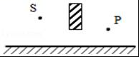
【答案】
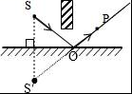
【解析】过镜面作出点S的对称点S′，即为点光源S在平面镜中的像，连接S′P与镜面交于O点，即为入射点(反射点)，连接SO就得到入射光线。
- (2019湖南怀化)如图是探究光的反射规律的实验装置图，其中ABCD是白色硬纸板制成的光屏，并能沿ON折转，ON垂直于CD。
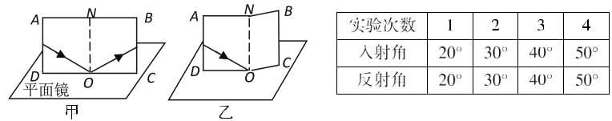
(1)实验时，将光屏 放置在平面镜上，让一束光紧贴光屏射向平面镜上的O点，可在光屏上看到反射光线.如图甲所示；将光屏右半部分向后折转一定角度，光屏上看不到反射光.如图乙所示，说明反射光线、人射光线与法线在 。
(2)从甲图可以看出反射光线与入射光射分居在 两侧。
(3)从表格记录的数据分析时得： (答出一个结论即可)。
【答案】(1)垂直；同一平面内；(2)法线；(3)反射角等于入射角。
【解析】(1)实验时，将光屏垂直放置在平面镜上，让一束光紧贴光屏射向镜面上的O点，可在光屏上看到反射光，如图甲；将光屏右半部分向后折转任意角度，光屏上都看不到反射光，如图乙。说明反射光线、入射光线与法线在同一平面内；(2)从甲图可以看出反射光线与入射光线分后在法线的两侧；
(3)从表格记录的数据分析可得反射角等于入射角。

- （2019•威海）关于光现象与形成原因的对应关系，下列说法正确的是（ ）
A．手影游戏﹣﹣光的折射 B．镜花水月﹣﹣光的漫反射
C．海市蜃楼﹣﹣光的反射 D．小孔成像﹣﹣光沿直线传播
【答案】D。
【解析】A、手影游戏是光沿直线传播形成的，故A错误；
B、镜花水月，是平面镜成像现象，属于镜面反射，故B错误。
C、海市蜃楼是光在不均匀的大气中传播形成的光的折射现象，故C错误。
D、小孔成像是光沿直线传播形成的，故D正确。
- 下列关于光的反射的陈述中正确的是( )
A．入射光线与反射面的夹角叫入射角
B．反射角等于入射角
C．反射光线和入射光线分居在反射面的两侧
D．以上说法都不正确
【答案】B
【解析】反射角是指反射光线与法线的夹角，A选项错误；发生反射时，反射角等于入射角，故B选项正确；反射光线和入射光线分居法线两侧，故C选项错误。
- 甲乙两人在照同一个镜子。甲在镜中看到了乙的眼睛，下列说法正确的是( )
A．乙也一定能看到甲的眼睛
B．乙可能看到甲的眼睛
C．乙不可能看到甲的眼睛
D．乙不可能看到甲的全身
【答案】A
【解析】因为光在反射现象中，光路是可逆的。所以甲在镜中看到了乙的眼睛，乙在平面镜中也一定能看到甲的眼睛。
- 在探究光的反射规律时，老师把一块平面镜CD竖立在讲台上，坐在B点的甲同学通过平面镜看到了坐在A点的乙同学（如图）。在这一现象中，光线的反射角是（ ）
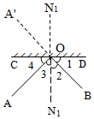
A．∠1 B．∠2 C．∠3 D．∠4
【答案】B
【解析】由反射角的概念知，反射角是∠2，B看到的是从A上发出的光线经过平面镜反射后进入B的眼中。
故选：B。
- 如图所示，相邻两室，一明一暗，在两室之间的墙壁上有一平面镜M，且∠AOC=∠BOC，甲、乙两人分别站在A、B两点，面向平面镜张望，则( )
A．甲可看到乙，乙看不到甲 B．甲、乙相互都可以看到
C．甲看不到乙，乙看不到甲 D．甲看不到乙，乙可看到甲
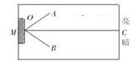
【答案】D
【解析】甲乙两人本身不能发光，只能反射射到他们身上的光。甲在明亮的室内，有光线射到他的身上发生反射。被甲反射的一部分光线射到平面镜M上，又会被平面镜反射，由于∠AOC=∠BOC，所以从甲身上射向平面镜M的光线会沿OB方向反射，而乙处在B点，故乙能接收到来自甲的光线，即看到了甲。乙在暗室中，没有光线射到他的身体表面，他本身又不能发光，所以甲不能看到乙，根据光路是可逆的，如果甲乙都在明亮的室内，甲能看到乙，乙一定能看到甲。
- (2019福建省)光线从空气射到平静的水面，入射角为50°，则反射光线与水面的夹角为( )
A．0° B．40° C．50° D．100°
【答案】B
【解析】入射光线与法线的夹角为50°，即入射角为50°。
则光与水面的夹角为90°﹣50°＝40°，根据光的反射定律，反射角也为50°，所以反射光线与界面的夹角为40°。
- (多选)如图所示，平面镜跟水平方向的夹角为α，一束入射光线沿着跟水平方向垂直的方向射到平面镜的O点。现将平面镜绕过O点且垂直纸面的轴转过θ角，反射光线跟入射光线之间的夹角为( )
A．2(θ+α) B．2(θ-α) C．2(α-θ) D．2θ
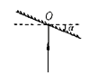
【答案】ABC
【解析】由题意知，平面镜跟水平方向的夹角为α，过O点作法线可知，此时入射角为α，现将平面镜绕过O点且垂直纸面的轴顺时针转过θ角，则入射角为α+θ，由光的反射定律可知，反射角也为α+θ，则反射光线跟入射光线之间的夹角为2(θ+α)。当将平面镜绕过O点且垂于纸面的轴逆时针转过θ角，则入射角为α-θ或θ-α，由光的反射定律可知，反射角也为α-θ或θ-α，则反射光线跟入射光线之间的夹角为2(α-θ)或2(θ-α)。故选ABC。
- 如图所示，一条光线竖直向上射到水平放置的平面镜上，光源S在地面距平面镜2米，要想用此光源照亮距光源2米处地面上的一点P，镜面应转过 度角。
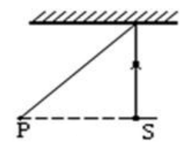
【答案】22.5°
【解析】根据题意如下图所示，SO为入射光线，OP为反射光线。因为SO=SP=2米，所以形成一个等腰直角三角形OSP，角POS是反射光线与入射光线的夹角为45°，反射角=入射角=22.5°。反射光线与水平放置平面镜的夹角也是45°，又因为法线与镜面垂直，所以镜面应转过的角度=90°(法线与镜面的夹角)-22.5°(反射角)-45°(反射光线与水平放置镜面的夹角)=22.5°。
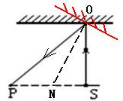
- (2020云南模拟)如图所示，射向平面镜的一束光AO经镜面反射后沿水平方向OB射出图中，ON是∠AOB的角平分线，请在图中作出平面镜放置的位置并标出入射角α。
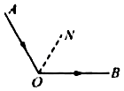
【答案】如图所示：
【解析】本题考查了光的反射定律的应用，首先要熟记光的反射定律的内容，并要注意入射角与反射角的概念，法线为入射光线和反射光线的角平分线，法线与平面镜垂直。
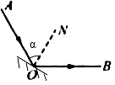
由题知，OB为反射光线，题目已经过入射点作出入射光线AO与反射光线OB夹角的平分线(即法线)，再过入射点作垂直于法线的平面镜即可，
入射角是入射光线与法线的夹角，如图所示。
- 在如图中，画出入射光线AO的反射光线OB，并标出反射角大小。
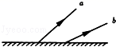
【答案】
【解析】
首先画出法线(用虚线)，入射光线与平面镜的夹角是，则入射角为
根据反射角等于入射角，在法线的下侧画出反射光线，反射角等于入射角也为，如图所示：
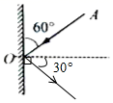
- (2019•呼和浩特模拟)如图所示为水位测量仪的示意图。A点与光屏PQ在同一水平面上，从A点发出的一束与水平面成45°角，方向不变的激光，经水面反射后，在光屏上的B点处形成一个光斑，光斑位置随水位变化而发生变化。
(1)A点与光屏在水中所成的像是 像(选填“虚”或“实”)；
(2)A点与水面相距2m，则A与它在水中的像A′之间的距离为 m；
(3)若光斑B向右移动了1.5m，说明水位 (选填“上升”或“下降”)了 m。
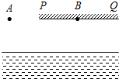
【答案】(1)虚；(2)4；(3)下降；0.75。
【解析】(1)水面相当于平面镜，平面镜成像的特点是：像物等距、像物等大、虚像，故A点与光屏在水中所成的像是虚像；(2)根据平面镜成像中的像物等距可知，A点与水面相距2m，则A与它在水中的像A′之间的距离为2m+2m＝4m；(3)若光斑B向右移动了1.5m，移动到E点，如下图所示：BE＝OF＝1.5m，因为从A点发出的一束与水平面成45°角，所以CG＝OF＝0.75m，则说明水位下降了0.75m。
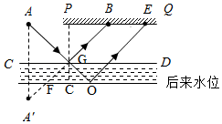
- （2019·湖南常德）在探究光的反射定律时，小波将一块平面镜放在水平桌面上，再把一块纸板（分E、F两个面）垂直放置在平面镜上，如图甲所示。
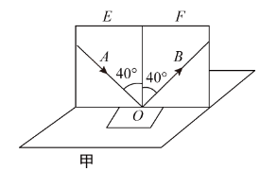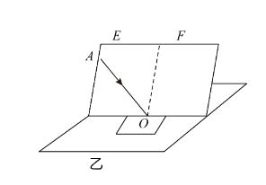
（1）图甲中，E、F在同一平面上，让光线沿纸板E上的AO射向镜面，则在纸板F上得到沿OB的反射光线，测得AO、OB与法线的夹角均为40°，于是小波得出结论：反射角等于入射角。你认为小波得出结论的过程 （选填“合理”或“不合理”），原因是 。
（2）在实验过程中，若将纸板倾斜（即纸板与平面镜不垂直），如图乙所示，让光线仍贴着纸板沿AO方向射向镜面，此时反射光线与入线 （选填“在”或“不在”）同一平面内，纸板上 （选填“能”或“不能”）看到反射光线。
【答案】（1）不合理 实验次数太少，结论不具有普遍性 （2）在 不能
【解析】（1）据题意可知，此实验只进行了一次实验就得出结论，由于实验次数少，结论具有偶然性，不具有普遍性所以不合理；
（2）法线在纸板上，法线与镜面垂直，入射光线、法线、反射光线在同一平面内，如果纸板与平面镜不垂直，则镜面的法线不在纸板上，入射光沿纸板照射后，反射光线不在纸板上，则我们在纸板上看不到反射光线；此时虽然看不到反射光线，但此时反射光线和入射光线、法线仍然在同一平面内。

- (2019•辽阳)如图所示的沙画是一种新型的艺术形式，它是通过将沙子洒落在平板灯台上，做出各种造型，灯台射出的光线由于受到沙子的阻挡，呈现出一幅栩栩如生的画面。下列光现象中与沙画的光学原理相同的是( )
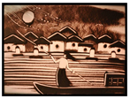
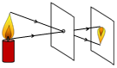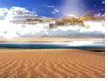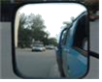
- 光斜射到平面镜上，入射光线与镜面的夹角为30°，反射角为( )
A．0° B．30° C．60° D．90°
【答案】B
【解析】因为入射光线与平面镜的夹角是30°，所以入射角为90°-30°=60°，根据光的反射定律，反射角等于入射角，反射角也为60°，故选C。
- 入射光线与平面镜镜面成35°，那么反射光线与入射光线之间夹角为( )
A．35° B．70° C．55° D．110°
【答案】D
【解析】因为入射光线与镜面的夹角为35°，所以入射角为90°-35°=55°，又因为反射角等于入射角，所以反射光线和入射光线的夹角为2×55°=110°；故选D。
- （2019·湘西）如图所示，入射光线与平面镜成30°角，下列说法正确的是
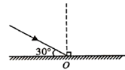
A．反射角是60°B．入射角是30°
C．反射光线与镜面的夹角是60°D．入射角增大，反射角不变
【答案】A
【解析】入射光线与平面镜夹角为30°，则可得入射角为60°，由反射定律得反射角等于入射角也为60°，反射光线与镜面夹角为30°，入射角与反射角始终相等，则入射角增大时反射角也增大。故选A。
- 如图所示，在暗室中用手电筒照射挂在白色温墙上的小镜子，这时看到被照射部分( )
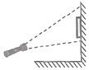
A．墙和镜子都是黑色的
B．墙和镜子都是白色的
C．墙是黑色的，镜子是白色的
D．墙是白色的，镜子是黑色的
【答案】D
【解析】镜子表面很平，光线照射时，表面会发生镜面反射，从照射角度看，几乎没有光线进入人的眼睛，感觉平面镜是暗的；墙面凹凸不平，当有光线照射时，发生漫反射反射光线射向四面八方，从侧面看，有一部分光线进入人的眼睛，感觉墙是白色的。
- (2020·黑龙江省牡丹江、鸡西地区)一只小鸟在离湖面10m的上空飞行，若湖深为5m，则小鸟在湖里所成的像与它的距离是_______，它在湖里所成的像是_______(填“虚”或“实”)像．
【答案】 (1). 20m (2). 虚
【解析】根据平面镜的成像特征，像与物到镜面的距离相等，所以小鸟在湖里所成的像与它的距离是小鸟离湖面10m的二倍，即20m．平面镜成像是光的镜面反射而形成的，由反射光线的反向延长线相交而得，是虚像，
答案：(1). 20m (2). 虚
- 如图所示，若入射光线沿BO方向射向镜面MM′，则反射光线是沿 方向；说明在反射现象中，光路是 。
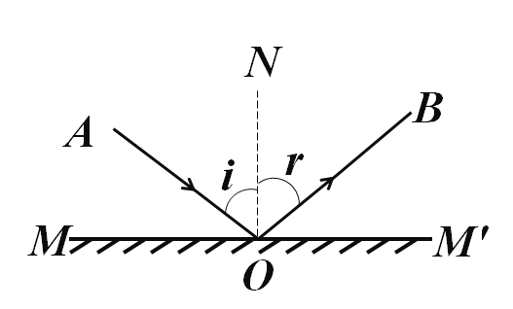
【答案】OA；可逆
【解析】由图知：AO是入射光线，BO是反射光线，若原来的反射光线变为现在的入射光线，则原来的入射光线变为现在的反射光线，即反射光线是沿OA方向射出，因此在光的反射现象中，光路是可逆的。
- 一条光线垂直射到平面镜，若保持光的入射方向不变，而将平面镜沿逆时针方向转动20°角，则反射光线与平面镜的夹角为__________。
【答案】70°
【解析】如果入射光线的方向不变，平面镜逆时针转过20°，这时的入射光线和镜面的夹角是70°，反射光线和平面镜的夹角也是70°。
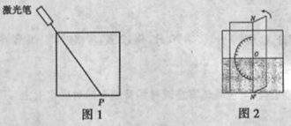
- (2020·内蒙古赤峰市)如图1所示，为探究光折射时的特点，小华将一束激光射至空水槽底部的P点，形成一个光斑，然后向水槽内慢慢注水，水槽底部光斑的位置将_____ (填“向左移动”“向右移动”或“不动”)。为了显示光的传播路径，小华自制了如图2所示的可折转光屏，利用它可以验证折射光线、入射光线和法线是否在_________。
【答案】 (1). 向左移动 (2). 同一平面
【解析】[1]光从空气斜射入水或其它透明介质时，折射角小于入射角；将一束激光射至P点，形成一个光斑，向水槽内慢慢注水，光在水面处发生折射，由于折射角小于入射角，水槽底部光斑的位置将向左移动。
[2]将光屏右半部分绕NN′向后翻转任意角度，可以验证折射光线、入射光线和法线是否在同一平面内。
- (2020·山东省泰安市)利用一块平面镜使图中的一束光竖直射入井中，则反射角的大小是______。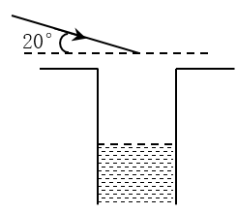
【答案】55°
【解析】做出反射光线(竖直射入井中)，根据反射角等于入射角，做出反射光线与入射光线夹角平分线，则镜面与法线垂直，如图所示：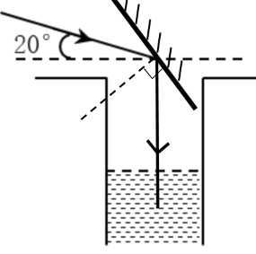
如图所示，入射光线与反射光线的夹角为20°+90°=110°
根据反射定律，反射角等于入射角等于×110°=55°
- (2021·四川广安市·中考真题)如图所示，入射光线与镜面成30°角，请画出反射光线并标出反射角及度数。
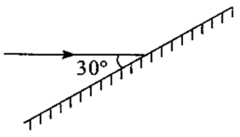
【答案】
【解析】
先作出法线，根据反射角等于入射角作出反射光线，因为入射光线和平面镜夹角30°，所以入射角为60°，反射角为60°。
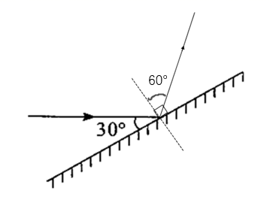
- (2020福建模拟)如图所示为研究光的反射规律的实验装置，其中O点为入射点，ON为法线。入射光为EO时，反射光为OF。当反射光线、入射光线和法线在同一平面内时，三次实验得到的数据填在如下表格中。
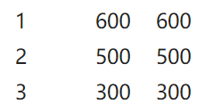
平面镜
O
E
N
F
纸板A
纸板B
(1)根据实验数据表格的分析，你能得到的结论是：_____________________________。
(2)想探究反射光线、入射光线和法线是否在同一平面内，应如何操作？______________。
(3)如果让光线逆着______的方向射向平面镜，会发现反射光线沿着_______方向射出，这个现象表明了：_________________________。
S'
S
O₁
O₂
A₁
A₂
N₁
N₂
(4)实验小组的同学小敏作发光点S经过平面镜的像S'的光路图如图所示。她作图的步骤有：①作反射光线O₁A₁、O₂A₂。②作入射光线SO₁、SO₂，③作法线O₁N₁、O₂N₂，④将反射光线O₁A₁、O₂A₂反向延长交于S'。她作图正确的顺序是_______________(填写序号)，这种作图方法是利用了__________规律。
【答案】(1)光发生反射时，反射角等于入射角。(2)把纸板B向后(或向前)弯折，观察纸板B上是否有反射光线。(3)OF，OE，在反射现象中光路可逆。(4)②③①④ ，光的反射。
【解析】(1)反射光线、入射光线和法线在同一平面内时，三次实验得到的数据我们发现每次实验都得到反射角等于入射角。所以有理由总结出光发生反射时，反射角等于入射角。
(2)想探究反射光线、入射光线和法线是否在同一平面内，把纸板B向后(或向前)弯折，观察纸板B上是否有反射光线。若有反射光线说明反射光线、入射光线和法线不在同一平面内；若没有反射光线说明反射光线、入射光线和法线必须在同一平面内。
(3)第一个空填FO，第二个空填EO就错误，这里要注意“逆着”二字的含义。如果让光线沿着EO的方向射向平面镜，反射光线沿着OF方向射出，再让光线沿着FO的方向射向平面镜，反射光线沿着OE方向射出，我们就说在反射现象中光路可逆。(4)利用光的反射规律作图，基本思路是过入射点作入射光线SO₁、SO₂ ，再作法线O₁N₁、O₂N₂，根
据光的反射规律，反射角等于入射角作反射光线O₁A₁、O₂A₂。最后将反射光线O₁A₁、O₂A₂反向延长交于S'。

